Виховно – оздоровчий захід:
«Історія українського козацтва»

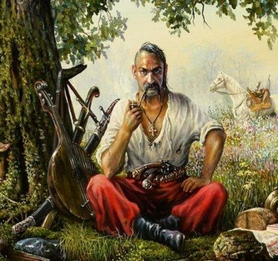
Дата проведення:11.10.2017р.
Місце проведення: Світлиця.
Група №27, професія «Різьбяр по дереву і бересті»

Мета:
виховна:
-  нацiонально-патріотичне виховання молоді;
- виховання в учнів взаємоповаги, гідності, вміння висловлювати власну думку та відстоювати її
- формувати такі риси характеру, як гуманізм, милосердя; прививати любов до історії українського народу;

освітня:
- поглиблення знань учнів з історії України в цілому та історію українського козацтва зокрема;

розвиваюча:
- розвиток логічного та критичного мислення учнів;
- розвивати вміння аналізувати, виділяти головне, самостійно робити висновки, систематизувати, формувати гнучкість, самостійність,

Вступне слово викладача:

Улюблена Богом перлина -
Для всіх українців одна !
Козацька моя Україна -
Хлібів золотих сторона !
Негодами лютими бита,
Віками ти йшла до мети !
Тобі в небі зорею світити
І волю, і долю знайти !

Сьогодні світле та радісне свято – Покрова Пресвятої Богородиці. Від часів Хрещення Київської Русі і до наших днів це свято духовно об’єднувало наш народ, живило його вірою у повсякчасне заступництво Божої Матері за людський рід, за мир і добро на нашій землі. (Учні вносять ікону Божої матері)

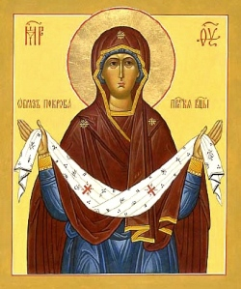

Козацтву належить особливе місце в історії України та в історичній пам'яті українського народу. Саме козацтво було тією силою, яка активно впливала на історію України XVII – XVIII ст. День Покрова, 14 жовтня, святкується в усіх козацьких громадах світу дуже урочисто, з молебнями про живих, з панахидами про тих,хто відійшов в інший світ, з урочистими загальними зборами козаків.
Як писав ще французький дипломат Жан-Бенуа Шерер у історичній праці, виданій 1788 року в Парижі, Покрова Пресвятої Богородиці було для козаків великим святом, оскільки їхню церкву було присвячено Діві Марії. Коли вони бажали обрати нових членів старшини, то збиралися саме у цей день.
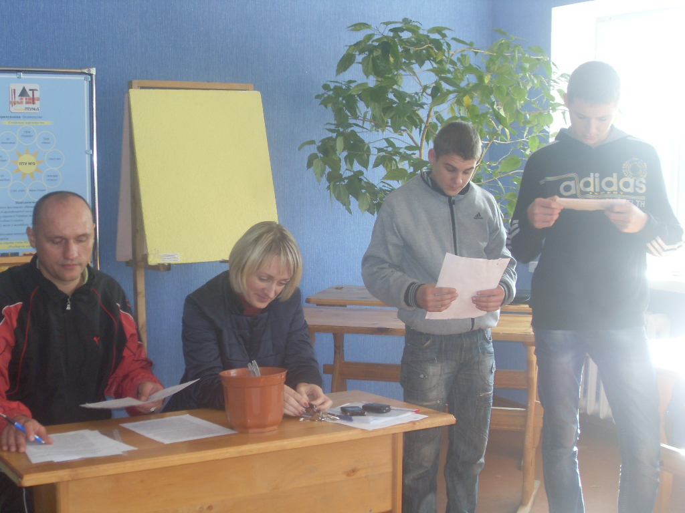

Ведучий1: Демонстрація герба Українського козацтва

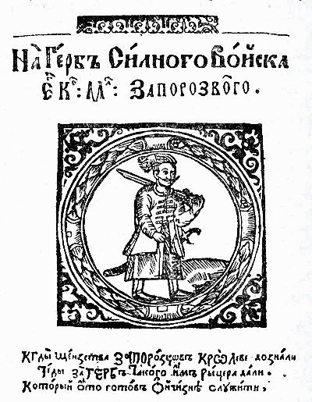

Вперше герб Війська Запорозького зустрічається на печатці 1592 року.

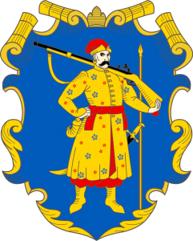 Реконструкція герба
Ведучий 2:
14 жовтня щорічно відзначається День українського козацтва (згідно Указу Президента України від 7 серпня 1999р.).



У К А З
ПРЕЗИДЕНТА УКРАЇНИ
Про День Українського козацтва

Враховуючи історичне значення і заслуги Українського козацтва у ствердженні української державності та суттєвий внесок у сучасний процес державотворення, п о с т а н о в л я ю:
Установити День Українського козацтва, який відзначати щорічно 14 жовтня - в день свята Покрови Пречистої Богородиці.

Президент України
Л. КУЧМА
м. Київ, 7 серпня 1999 року

Відеофільм «Невідома Україна»
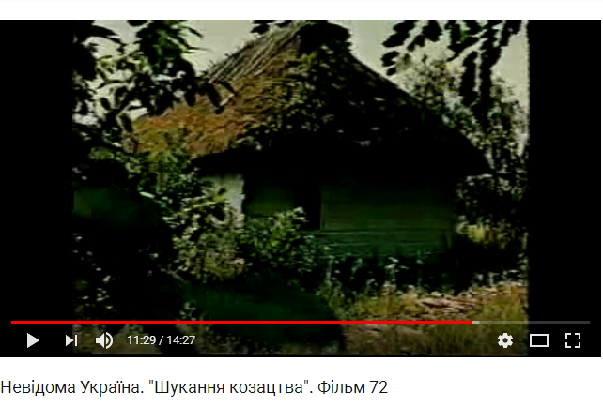

Ведучий 1.
Відтоді, як 1240 р. було зруйновано Київ, головною ареною подій української історії стає Галичина та Волинь. Проте на кінець XVI століття центр подій переміщується на схід у Придніпров’я, яке протягом довгого часу залишалося малозаселеним. Розгоряється давня боротьба між осілим людом і кочовниками, посилювана протистоянням християнства та ісламу. Гніт, що поширився у заселених західних районах породжував численних утікачів, які надавали перевагу небезпекам пограничного життя перед кріпацтвом. Унаслідок цього з’являється новий стан – козацтво, що селилося на порубіжних землях. Він завжди був солідарний із селянами, бо теж вiдстоював волю і вільну працю для кожної людини, права володіти землею. Коли було доведено польське право, пани один перед другим займають землю, повертаючи народ у кріпацтво. Люди почали шукати вихід у козаччині. Початковий етап виникнення козацтва малодосліджений. Вирішувалася доля народу, бути йому чи не бути. Але тільки власні збройні сили могли врятувати Україну.
Тюркське за походженням слово «козак» означало вільних, незалежних від пана людей, які не мали чітко визначеного місця у суспільстві. А польські письменники прирівнюють слово «козак» до слова «коза». З останнього на їх думку і вийшла назва козаків, бо вони на своїх конях були такі спритні, як ті кози. Вперше слов’янські козаки з’явилися у 1480-х роках, але тільки з поширенням у середині XVI століття їх кількість значно зросла. Спочатку основну масу козаків становили селяни-втікачі. Були серед них також міщани, позбавлені сану, священики, збідніла знать. Хоч до козацьких лав уливалися поляки, білоруси, росіяни і навіть татари, все ж величезну більшість населення Придніпров’я складали українці. Російський різновид козацтва розвинувся далі на схід. на ріці Дон.

Основними причинами виникнення козацтва були:

а) економічні (нестача власної орної землі, народна колонізація вільних земель Придніпров’я та Дикого поля – степів за Дніпровськими порогами);
б) соціальні (посилення феодальної експлуатації українського населення з боку литовських та польських магнатів, шляхти, оформлення кріпосної залежності селянина від феодала);
в) політичні (цілеспрямована політика польської прикордонної адміністрації поставити козацтво на службу по охороні південних рубежів від татарської небезпеки); г) стратегічні (постійна небезпека з боку Кримського ханства);
д) національно-релігійні (політична полонізація українського населення та наступ католицької церкви на права православної);

Ведучий 2:
Колись дуже-дуже давно Бог запросив до себе дітей різних народів, щоб обдарувати їх до свята. Зібралося тут багато люду та всім знайшовся подарунок.

Ведучий 1:
Аж ось помітив Господь, що в обшарпаній одежині стоїть ще одна дитина і гірко плаче. Це була українська дитина, яка, соромлячись свого вигляду, боялася підійти ближче. Зажурився Господь – усе ж всім роздав. Захмарилося його чоло та згодом проясніло, і подарував Він українській дитині найцінніший скарб – пісню, ту пісню, що ніхто її ще так не співав, ту пісню, що й досі береже в душі український народ.

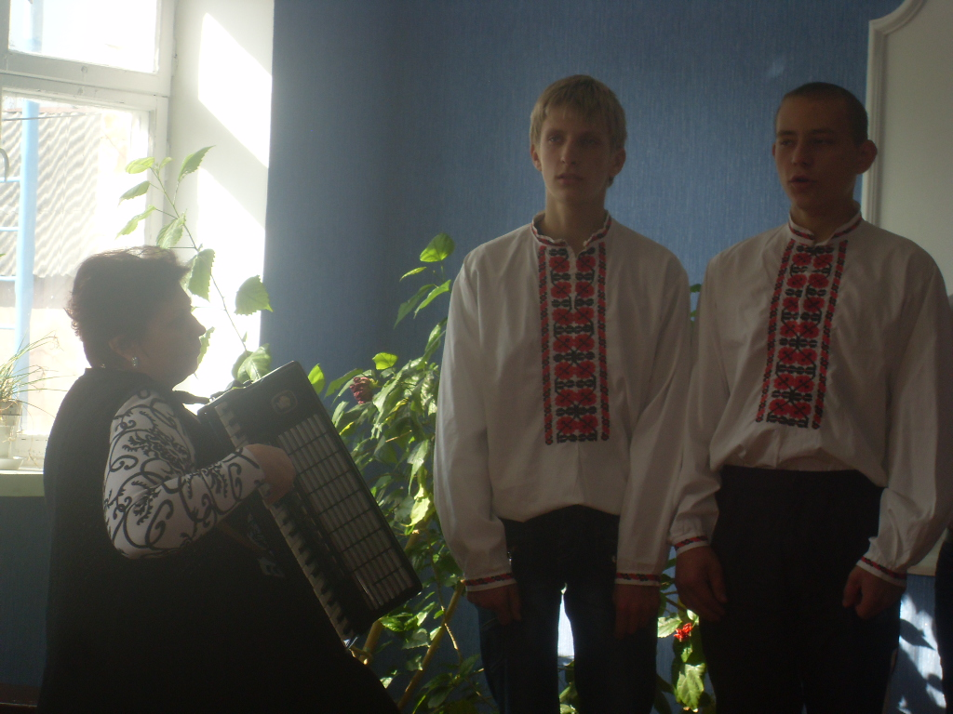

( Пісня про козаків) «Гарний козак, гарний»

Гарний козак, гарний,
Гарний на натуру,
Гарно грає, грає на бандуру,
Грає на бандуру.
Струни мої, струни,
Грайте мені стиха,
Може, козак, козак-сіромаха
Забуде свого лиха?

Приспів:
Наша слава козацька |
Не на папері писана, |
Лісами, гаями, байраками |
Вона заколисана. | (2)

Та ще би годиться
Козак-сіромаха,
Ще не заржавіла
Шабля моя сваха.

Приспів.

Гарний козак, гарний,
Гарний на натуру,
Гарно грає, грає на бандуру,
Грає на бандуру.
Струни мої, струни,
Грайте мені стиха,
Може, козак, козак-сіромаха
Забуде свого лиха?

Приспів.

Лісами, гаями, байраками
Вона заколисана!..

Ведучий 1:
Давайте ми з Вами познайомимося із видатними українськими гетьманами, і почнемо із першого легендарного гетьмана та засновника Запорізжської Січі, Дмитра Байди Вишневецького

Ведучий 2: Дмитро Вишневецький народився в 1517 році в місті Вишні (імовірно 8 листопада — в день святого Дмитра) і був старшим з чотирьох синів Івана Михайловича Вишневецького від його першої дружини Анастасії Семенівни — донька Семена Олізаровича (Олізарія) та княгині Острозької, сестри князя Костянтина Острозького. Один дід Дмитра — Михайло, був відомий своєю боротьбою проти татар, другий був сербським деспотом.
У 1548 – 1549 роках під головуванням Бернарда Претвича, Вишневецький взяв участь у походах на Очаків — форпост Османської імперії. Бернард Претвич у 1550 році в листі до польського короля Сигізмунда II Августа характеризує князя Дмитра як рішучого та відважного борця з татарами, який має виняткові здібності у воєнній справі.
Незважаючи на попередження Сигизмунда II, Дмитро Вишневецький у 1553 році на власні кошти розпочав будівництво фортеці на острові Мала Хортиця, куди до нього стікалися козаки. Ця фортеця мала стати форпостом у боротьбі з татарською агресією. Мала Хортиця за результатами археологічних та гідро-археологічних досліджень 1990-2000-х рр. ототожнюється з островом Байда, розташованим на захід від острову Хортиця.
Він навіть намагався запевнити хана, що Хортицька фортеця буде корисною для Криму проти московської експансії, і що Вишневецькому доручена ця справа - тримати сторожу на Дніпрі - саме через те, що Вишневецький мав добрі особисті стосунки з султаном і ханом.
Після втрати фортеці Вишневецький лишився і без власних ресурсів, і без підтримки держави. Тепер він прийняв запрошення царя. Наприкінці 1557 р. Вишневецький приїхав до Москви, склав присягу «на вічну службу», і отримав від царя «въ вотчину» місто Бєлєв (нині у Тульській області) з усіма прилеглими волостями, багато сіл під Москвою, багато дарунків і десять тисяч рублів — величезна на той час сума. Перед московськими політиками Вишневецький виклав свій план боротьби з татарами у союзі з Литвою, відірвавши її від союзу з Кримом. Ця ідея була сприйнята із співчуттям; на початку 1558 р. була розпочата підготовка до кампанії проти Криму та до переговорів з Великим князівством Литовським. Вишневецький з московським військом рушив шляхом попереднього походу Ржевського (1556 р.), по дорозі збираючи козаків. Був запланований похід всередину Криму. Хан відтягнув усі орди за Перекоп та приготувався до оборони.
Похід всередину Криму був здійснений у наступному 1559 р. під керівництвом воєводи Адашева, а роль Вишневецького була зовсім незначною.
На сеймі Вишневецького приймали і вітали, цінуючи, як і раніше, дуже високо. Але крах усіх його планів підірвав його сили — він тяжко захворів. Сам він думав, що його отруєно. Його лікували особисті лікарі великого князя.
Навколо життя Дмитра Вишневецького і його смерті створено багато легенд. В колах польських, литовських, українських легенди почали творитись одразу після його трагічної загибелі. Оповідали, нібито його, після катувань, було скинуто з високої башти і він зачепився ребром за гак, що стирчав із стіни, або що його було навмисно почеплено ребром на гак; що він прожив у такому стані три дні і при цьому без упину голосно лаяв турків та їхню віру; що тільки не стерпівши наруги над своєю вірою, хтось із турків застрелив Дмитра з лука. Оповідали, що турки вирізали та з'їли серце Вишневецького, щоб перейняти його мужність та відвагу. Згодом з'явились нові подробиці: що султан зваблював полоненого Вишневецького у турецьку віру, обіцяючи за це всілякі блага, але Дмитро зневажив все те та ще й сам, висячи ребром на гаку, стріляв із лука в султана. Проте французський посол, повідомляючи наприкінці жовтня (ст. стиль) 1563р. із Стамбула про страту Вишневецького, жодним словом не обмовився про такі жахливі подробиці. В українському фольклорi ця легенда перетворилася на широко відому думу про козака Байду; однак невідомо, чи була це обробка самих тільки чуток, чи справді сам Дмитро став прототипом козака Байди. У всякому разі, Байда, як історична особа, з тогочасних джерел невідомий, і в жодному документі того часу Вишневецький не називається Байдою.

Сценка: Козаки пишуть листа турецькому султанові

Козак 1: О, до нас прибув посланець Султана Мухамеда ІV.
Входить посланець, читає:
Посланець: “Султан Мухамед ІV Запорозьким козакам...
” Я, Султан Мухамед, брат сонця і місяця,
Онук і намісник Божий, державець царств Македонського, Вавілонського, Єрусалимського,
Великого і Малого Єгипту,
Цар над царями,
Лицар ніким не поборений вояка, не вступний Оборонець гробу Ісуса Христа, пестун Самого Бога,
Надія і утіха мусульман, острах і великий Оборонець християн, наказую вам, запорозькі козаки!
З доброї волі піддатися мені без суперечки і мене вашими наскоками не турбувати більше.
Султан турецький Мухамед ІV.

Козаки сміються.
Отаман: Відписуй!
Писар: “Запорозькі козаки турецькому султанові:
Отаман: Ти – шайтан Турецький, проклятого чорта брат і товариш, і самого Люципера секретар, який ти в чорта лицар? Не будеш ти годен синів християнських під собою мати. Твого війська не боїмось, землею і водою битимемось з тобою.
Запорожець 1: Вавілонський ти кухар, Македонський Колесник;
Запорожець 2: Єрусалимський броварник, Олександрійський козолуп;
Запорожець 3: Великого і Малого Єгипту свинар, Вірменська свиня;
Запорожець 4: Татарський сагайдак, Каменецький кат.
Запорожець 1: Самого Гаспида онук, усього світу і півсвіту блазень, а нашого Бога дурень.

Писар: Числа не знаємо, бо календаря не маємо. Місяць у небі, а рік у книзі, а день так, як у нас, так і у вас – поцілуй за це ось куди нас.
Кошовий отаман І. Сірко з низовим військом Запорізьким.

Ведучий 1:
У народі існує багато легенд про випробування прийому в товариство козакiв. Розповідають, що після того, як хлопець перехреститься, його пригощали пекучим від перцю борщем. Новачок мав його з’їсти, запиваючи квартою оковитої. Опісля новачка вели туди, де на Хортиці, чи в іншому місці на Дніпрі – лежала перекинута між скелями колода: хлопець мав пройти тим ,,містком”, не зірвавшись у воду. Подолавши цей іспит, майбутній козак повинен був пропливти певну відстань проти течії в смузі Дніпровських порогів.
Ведучий 2:
Але й то ще не все. Хлопець повинен був, осідлавши дикого коня – чолом до хвоста, – без сідла й вуздечки проскакати полем і повернутися неушкодженим. Якщо хлопець ,,на дикому лошаку скакав”, то це означало – у козаки годиться.

КОНКУРС «ПОСВЯТА В КОЗАКИ»

1. Конкурс «Крокослів».
Обирається по одному учаснику від групи. На підлозі зроблено спеціальну розмітку. Учасники роблять крок і називають при цьому прізвище гетьмана. Перемагає той, хто пройшов більшу відстань.

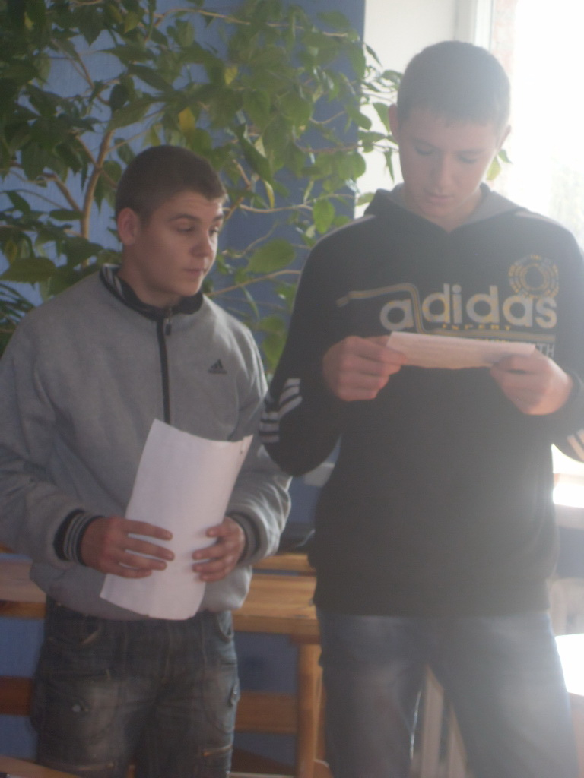

2. Конкурс «Найбільш спритний».
Від кожної команди обирається по троє учасників. Їх цiль- якнайшвидше подолати смугу перешкод із ложкою, на якій лежить яйце. Перемагає та команда, яка це зробить за найменший час і не розіб’є яйце.

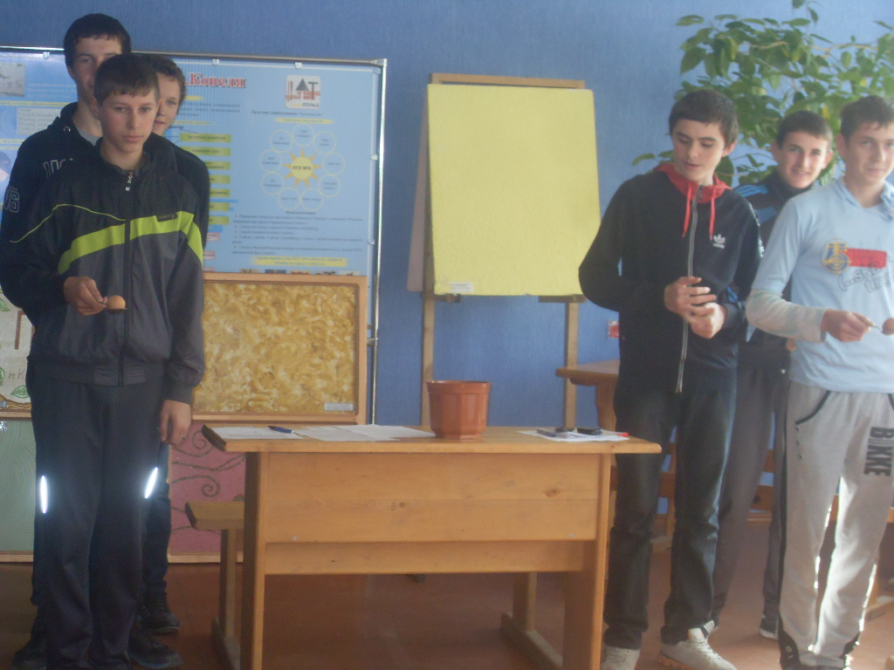

3. Конкурс «Гостре око».
Обирається по одному учаснику від групи. Цибулина кидається в ціль з трьох спроб.

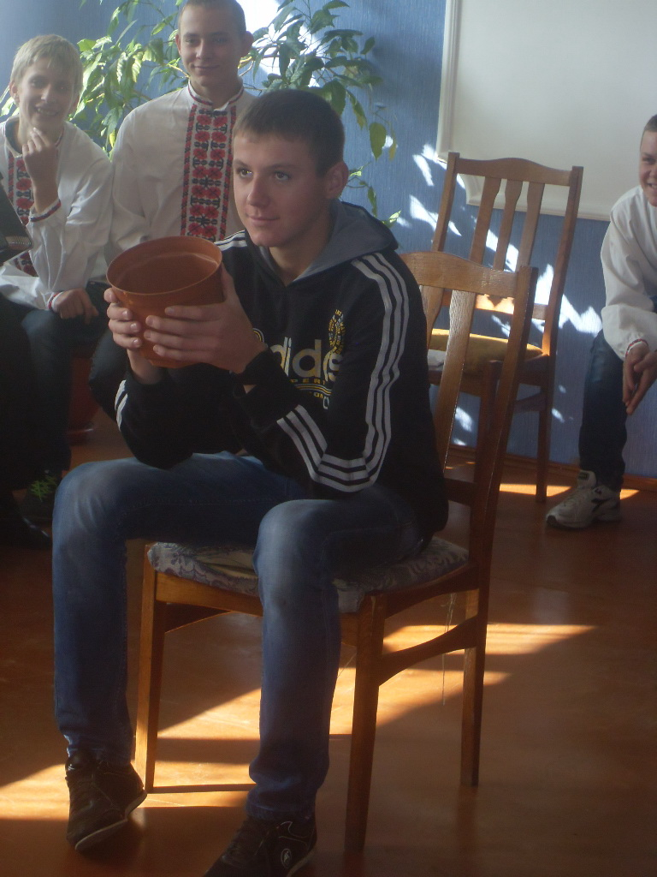

Ведучий 3: ( розповідь про останнього гетьмана Кирила Розумовського)
Розумовський ( граф Кирило Григорович ) - останній гетьман малоросійський ( 1728 - 1803) , молодший брат Олексія Григоровича Розумовського . У дитинстві пас батьківську худобу , а після "випадку " брата , ймовірно , отримав початки освіти . У 1743 р. був відправлений братом для навчання , інкогніто , до Німеччини та Франції , у супроводі ад'юнкта Академії Наук Гр . Н. Теплова. У 1744 р. Розумовський був зведений в графи Російської Імперії. У Берліні він вчився у знаменитого математика Ейлера , потім слухав лекції в Геттінгені , об'їхав Францію і Італію і в 1745 р. повернувся до Петербурга.
У 1746 р. він був призначений президентом Імператорської Академії Наук, "в міркування угледілася в ньому особливої ​​здатності і придбаного в науках мистецтва"; йому було всього 18 років!
У 1750 р. Розумовський був зведений в звання гетьмана Малоросії; для нього було відновлено скасоване перед тим гетьманський гідність. З приводу обрання в гетьмани Розумовського Ломоносов склав ідилію.
Тільки до 1757 гетьман повернувся до Малоросії. Скільки можливо було він відстоював старовинні права Малоросії перед Сенатом і виклопотав надбавку платні для запорізьких козаків.
Брав живу участь у перевороті 1762 р. разом з Ізмайловського гвардійським полком, яким він командував. Після цього Розумовський залишався при дворі, користуючись повною довірою нової імператриці. У 1763 р. він знову повернувся до Малоросії і гаряче взявся за закінчення розпочатих реформ. Козаки отримали одноманітний мундир; в полки став вводитися регулярний лад; відновлені були старовинні "градские, земські та підкоморські" суди; піднято було питання про спадковості гетьманства в роді Розумовських; в такому сенсі складена і подана чолобитна государині, яка дуже розсердилася і тоді ж вирішила знищити гетьманство в Малоросії.
10 листопада 1764 відбувся указ про знищення гетьманства. Розумовський отримав чин генерала - фельдмаршала і багато маєтків в Малоросії. Управління Розумовського , з відкликання сучасного історика Малоросії , " було для малоросіян тяжче всіх його попередників , хоча , бути може , останній гетьман був кращою людиною зі всього ряду її правителів XVIII століття. Незважаючи на своє походження , Розумовський не знав хворих місць своєї батьківщини і безпосереднє завідування краєм ввірив старшині ... " Відгук кілька суворий і навряд чи цілком справедливий . Положення посполитих при Розумовському , правда , ще більше погіршився, але Малоросія знала й гірші часи , і гірших правителів . Розумовський проводив велику частину часу в Петербурзі , мало займався справами ввіреного його піклуванням краю і занадто покладався на старшину ; але він навряд чи міг зробити що-небудь істотне для краю , як для більш-менш автономної області , хіба що саме призначення його в гетьмани було винятковим актом милості Єлизавети до його брата Олексія Григоровича. Ще скрутніше зробилося його положення в царювання Петра III і особливо Катерини II , яка постійно прагнула до зменшення і знищення політичної особности усіх околиць , в тому числі і Малоросійської . Останні роки життя Розумовський провів під Москвою ( в Петровсько - Розумовському ) , а потім у Малоросії ( більшою частиною в Батурині ) , де він и помер.

( Пісня про козаків), «Хай цвіте червона калина»

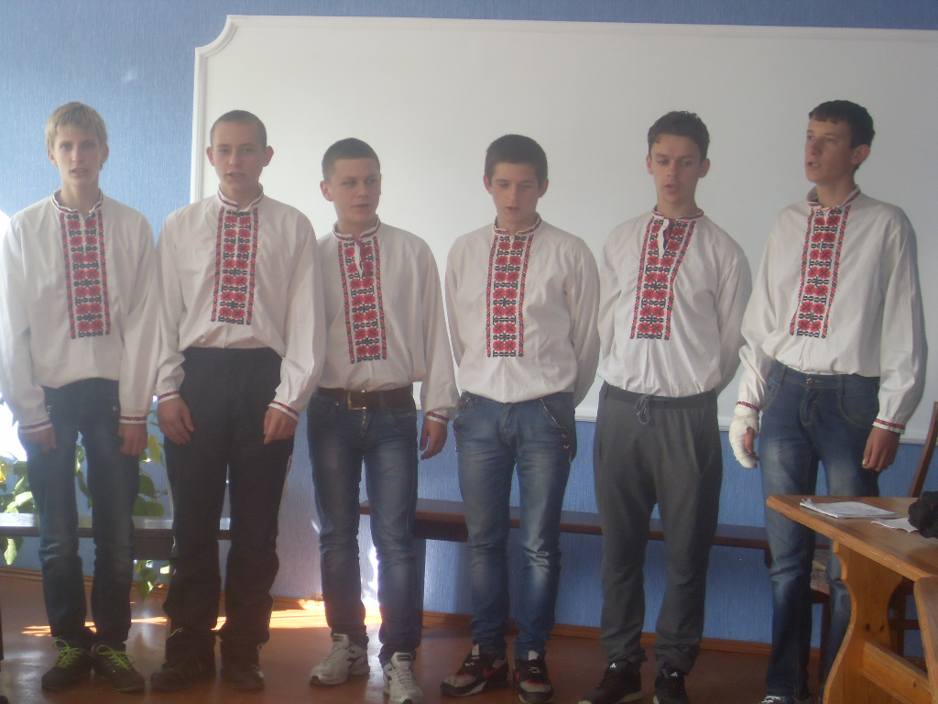

Хай цвіте червона калина
1
Як у Цареграді славних козаченьків
Вражі бусурмани вішали на гак,
Глянувши востаннє на цей світ біленький
У смертну годину козак мовив так:
Приспів:
Хай живе, хай живе вільна Україна,
Хай живуть, живуть вічно козаки.
Хай цвіте, цвіте червона калина.
Нехай згинуть воріженьки на вічні віки. Двічі
2
Як вороги кляті нас на кіл саджали,
Як живцем палили, у смолі пекли.
Козаки у ката життя не благали.
Про долю Вкраїни думи їх були
Приспів.
3
Хто живе на світі і хто жити буде.
Хто шляхи козацькі буде ще топтать.
Шоб буяла воля, щоб раділи люди,
Дай Бог не в останнє ці слона сказать.
Приспів.

Ведучий 2:
Наша подорож завершилась.
Наша пам’ять про славне минуле має підкріплюватись добрими справами, успішним навчання. Ми маємо бути достойними тих славних лицарів, запорозьких козаків, оборонців рідної землі.

Ведучий 1:
Ось і закінчилося свято,
Хотілося б вам усім побажати
Добра і злагоди, й краси,
Щоб для України ви росли.

Ведучий 2:
Хай вам щастить завжди й у всьому,
Не піддавайте серце злому.
Хай Бог нам усім допомагає
І рідний край оберігає!

Ведучий 1:
Засвідчимось разом сьогодні, брати і сестри,
Разом: Що козацькому роду – нема переводу!

Список використаних джерел:

1. Piosenki Lemkowskie I Ukrainskie. Akademicki Klub Turystyczny "Maluch", 2001. – 137 с.
2. Мицик Ю. Отаман Іван Сірко. — Запоріжжя: РА «Тандем-У», 1999.
3. Може вміститися сльоза... / Упорядник І.О. Голубенко. – Київ: Інститут громадянського суспільства, 2002. – 180 с.
4. Перлини української народної пісні / Упорядник Микола Гордійчук. – Київ: Музична Україна, 1991. – 383 с.
5. Пісенний вінок: Українські народні пісні / Упорядник Андрій Михалко. – Київ: Криниця, 2007. – 400 с.
6. Пісні маминого серця / Упорядник Р.П. Радишевський. – Київ: Видавничий центр "Просвіта", 2006. – 351 с.
7. Яворницький Д.І. Історія запорізьких козаків. 1 том. Львів: видавництво «Світ».1990.- 319 с.
8. Яворницький Д.І. Історія запорізьких козаків. 2 том. Львів: видавництво «Світ».1991.- 457 с.
9. https://uk.wikipedia.org/wiki/Козак_(значення)

